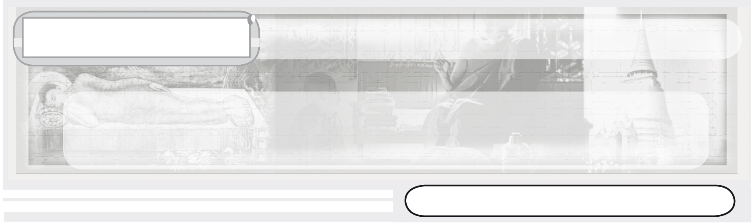
หน่วยการเรียนรู้ที่ 5

การบริหารจิตและเจริญปัญญา

ชั้นประถมศึกษาปีที่ 3 เวลา 1 ชั่วโมง

แผนการจัดการเรียนรู้ที่ 18 ความหมาย ประโยชน์ของสติและสมาธิ

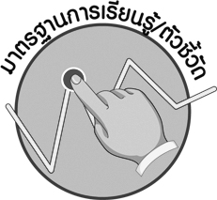
มาตรฐานการเรียนรู้/ตัวชี้วัด

มาตรฐานการเรียนรู้
ส 1.1 รู้และเข้าใจประวัติ ความสำคัญ ศาสดา หลักธรรมของพระพุทธศาสนาหรือศาสนาที่ตนนับถือและศาสนาอื่น มีศรัทธาที่ถูกต้อง ยึดมั่น และปฏิบัติตามหลักธรรมเพื่ออยู่ร่วมกันอย่างสันติสุข
ตัวชี้วัด
ส 1.1 ป.3/6 เห็นคุณค่าและสวดมนต์ แผ่เมตตา มีสติที่เป็นพื้นฐานของสมาธิในพระพุทธศาสนา หรือการพัฒนาจิตตามแนวทางของศาสนาที่ตนนับถือตามที่กำหนด

จุดประสงค์การเรียนรู้สู่ตัวชี้วัด

1. อธิบายความหมายและประโยชน์ของสติและสมาธิ (K)
2. จำแนกประโยชน์ของสติและสมาธิ (P)
3. เห็นคุณค่าและประโยชน์ของการฝึกให้มีสติและสมาธิ (A)

สาระสำคัญ

การฝึกให้มีสติและสมาธิ มีประโยชน์ต่อผู้ปฏิบัติ สามารถแก้ไขปัญหาต่าง ๆ รวมทั้ง
ดำเนินชีวิตอย่างมีสติและรู้ตัวตลอดเวลา


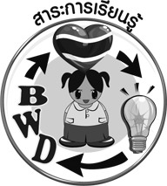
สาระการเรียนรู้

ความหมายของสติและสมาธิ ประโยชน์ของการฝึกสติ

คุณลักษณะอันพึงประสงค์
มีวินัย
ตัวชี้วัดที่ 3.1 ปฏิบัติตามข้อตกลง กฎเกณฑ์ ระเบียบ ข้อบังคับของครอบครัว โรงเรียนและสังคม

สมรรถนะสำคัญของผู้เรียน
ความสามารถในการใช้ทักษะชีวิต



ชิ้นงานหรือภาระงาน (หลักฐาน ร่องรอยแสดงความรู้)

1. แผนภาพประโยชน์ของสติและสมาธิ
2. ชิ้นงานที่ 12 เรื่อง การฝึกให้มีสติและสมาธิ
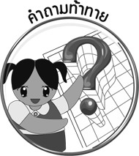
คำถามท้าทาย

นักเรียนมีแนวทางในการฝึกจิตให้มีสติและเกิดสมาธิ เพื่อให้ชีวิตประสบกับความสุขได้อย่างไร
•

การจัดกิจกรรมการเรียนรู้

1. ครูนำภาพคนกำลังใช้ชีวิตประจำวันในลักษณะต่าง ๆ เช่น ขับรถ ทำงาน ข้ามถนน
มาให้นักเรียนดู จากนั้นครูให้นักเรียนร่วมกันแสดงความคิดเห็น โดยใช้คำถาม ดังนี้
•
ขณะที่นักเรียนจะข้ามถนน จะต้องปฏิบัติตนอย่างไร (ตัวอย่างคำตอบ รอให้รถหยุด และมองซ้ายขวาก่อนข้าม)
•
การปฏิบัติดังกล่าว มีความสำคัญอย่างไร (ตัวอย่างคำตอบ เป็นการไม่ประมาท
•
มีความระมัดระวังตัว ก่อนที่จะทำอะไรลงไป)
การมีความระมัดระวัง ไม่ประมาท ทางพระพุทธศาสนาเรียกว่า เป็นคนมี...... (สติ)
2. ครูให้นักเรียนร่วมกันศึกษาความหมายของสติ จากนั้นให้นักเรียนสรุปความหมายของสติ โดยครูใช้คำถาม ดังนี้
•
นักเรียนเข้าใจความหมายของสติว่าอย่างไร (ตัวอย่างคำตอบ การระลึกเหตุการณ์ต่าง ๆ ที่เคยทำ พูด และคิดได้ทั้งจากปัจจุบันและอดีต)
•
นักเรียนมีแนวทางการทำให้สติของตนเองสมบูรณ์และมั่นคงโดยวิธีใด
(ตัวอย่างคำตอบ ฝึกจิตให้มีสมาธิ)
3. ครูให้นักเรียนร่วมกันศึกษาความหมายของสมาธิ จากนั้นร่วมกันสนทนา โดยครูใช้คำถาม ดังนี้
•
นักเรียนเข้าใจความหมายของสมาธิว่าอย่างไร (ตัวอย่างคำตอบ ความตั้งใจมั่น จิตมีอารมณ์เป็นหนึ่ง ไม่วอกแวก และมีความจดจ่อในงานที่ทำ เช่น ขณะอ่านหนังสือ จิตใจก็อยู่กับการอ่าน ไม่ไปคิดเรื่องอื่น)
•
นักเรียนมีความสนใจในการฝึกสติและสมาธิให้กับตนเองหรือไม่
(ตัวอย่างคำตอบ มีความสนใจ)
4. ครูให้นักเรียนร่วมกันศึกษาแนวทางการปฏิบัติตนให้จิตมีสติและเกิดสมาธิ โดยครู
ให้นักเรียนตอบคำถาม ดังนี้
•
นักเรียนจะปฏิบัติอย่างไรให้จิตมีสติและเกิดสมาธิ (ตัวอย่างคำตอบ สวดมนต์ไหว้พระ เช้า-เย็น นั่งสมาธิ)
จากนั้นครูให้นักเรียนร่วมกันปฏิบัติการนั่งสมาธิ โดยการนั่งกับพื้น ดังนี้
•
นั่งเท้าขวาทับเท้าซ้าย มือขวาทับมือซ้าย ตั้งกายให้ตรง
•
สูดลมหายใจ เข้า-ออก ยาว ๆ 3-4 ครั้ง
•
ให้นักเรียนหลับตากำหนดความรู้สึกไว้ที่ปลายจมูก
•
กำหนดดูลมหายใจเข้าออก หายใจเข้าภาวนา “พุท” หายใจออกภาวนา “โธ” หรือหายใจเข้านับ 1 หายใจออกนับ 1 ช้า ๆ ทำใจให้สบายโล่ง ๆ จนครบ 10 ครั้ง
5. เมื่อนักเรียนปฏิบัติเสร็จ ครูให้นักเรียนออกมาเล่าความรู้สึกจากการปฏิบัติให้เพื่อนฟัง โดยคัดผู้แทนนักเรียน 3-4 คน จากนั้นร่วมกันสรุปประโยชน์ของการฝึกสติและสมาธิเป็นแผนภาพลงบนกระดาน

ตัวอย่างแผนภาพ
ไม่เกิดความผิดพลาดในการทำงาน

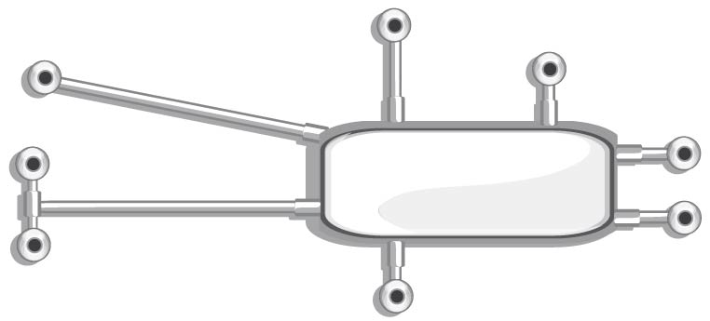
ทำให้ไม่พลั้งเผลอ
การเรียนรู้เข้าใจง่ายขึ้น
การทำงานประสบผลสำเร็จ
สามารถควบคุมความรู้สึกของตนเองได้
การใช้ชีวิตราบรื่น
ชีวิตมีความสุข
เป็นการไม่ประมาท
ประโยชน์ของสติและสมาธิ

6. ให้นักเรียนและครูร่วมกันสรุปความรู้ ดังนี้
• สติและสมาธิ มีประโยชน์ต่อการดำเนินชีวิตประจำวัน ทำให้ชีวิตมีความสมบูรณ์และประสบกับความสุข
7. ให้นักเรียนร่วมกันแสดงความคิดเห็นโดยครูใช้คำถามท้าทาย ดังนี้
• นักเรียนมีแนวทางในการฝึกจิตให้มีสติและเกิดสมาธิ เพื่อให้ชีวิตประสบกับความสุขได้อย่างไร
8. ให้นักเรียนทำชิ้นงานที่ 12 เรื่อง การฝึกให้มีสติและสมาธิ

การจัดบรรยากาศเชิงบวก

ให้นักเรียนฝึกปฏิบัติสมาธิร่วมกันและเล่าความรู้สึก สรุปประโยชน์ของสติและสมาธิเป็นแผนภาพ


สื่อการเรียนรู้

1. ภาพการใช้ชีวิตประจำวัน
2. ชิ้นงานที่ 12 เรื่อง การฝึกให้มีสติและสมาธิ


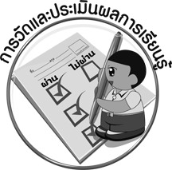
การวัดและประเมินผลการเรียนรู้

1. วิธีการวัดและประเมินผล
1.1 สังเกตพฤติกรรมของนักเรียนในการเข้าร่วมกิจกรรม
1.2 ตรวจชิ้นงานที่ 12
2. เครื่องมือ
แบบสังเกตพฤติกรรมการเข้าร่วมกิจกรรม
3. เกณฑ์การประเมิน
การประเมินพฤติกรรมการเข้าร่วมกิจกรรม
ผ่านตั้งแต่ 2 รายการ ถือว่า ผ่าน
ผ่าน 1 รายการ ถือว่า ไม่ผ่าน

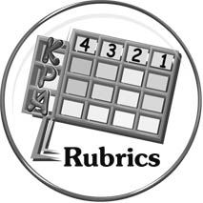
การประเมินผลตามสภาพจริง (Rubrics)

การประเมินชิ้นงานที่ 12 ให้ผู้สอนพิจารณาจากเกณฑ์การประเมินผลตามสภาพจริง (Rubrics)
เรื่อง การฝึกให้มีสติและสมาธิ

เกณฑ์การประเมิน | ระดับคะแนน
เกณฑ์การประเมิน | 4 | 3 | 2 | 1
ฝึกปฏิบัติสมาธิ-เบื้องต้นด้วยการ  นับลมหายใจและเขียนอธิบายหรือสรุปผลของการปฏิบัติสมาธิ | ฝึกปฏิบัติสมาธิ-เบื้องต้นด้วยการนับลมหายใจ  และเขียนอธิบายหรือสรุปผลของการปฏิบัติสมาธิร่วมกับผู้อื่นในการพัฒนาให้เกิดประโยชน์ต่อส่วนรวมและเป็นแบบอย่างที่ดีให้กับผู้อื่นได้ | ฝึกปฏิบัติสมาธิ-เบื้องต้นด้วยการนับลมหายใจ  และเขียนอธิบายหรือสรุปผลของการปฏิบัติสมาธิร่วมกับผู้อื่นได้ ปฏิบัติได้ด้วยตนเอง โดยมีครูและผู้อื่นแนะนำบ้าง | ฝึกปฏิบัติสมาธิ-เบื้องต้นด้วยการนับลมหายใจ  และเขียนอธิบายหรือสรุปผลของการปฏิบัติสมาธิร่วมกับผู้อื่นได้ ปฏิบัติได้ด้วยตนเอง โดยมีครูและผู้อื่นแนะนำ | ฝึกปฏิบัติสมาธิ-เบื้องต้นด้วยการนับลมหายใจ  และเขียนอธิบายหรือสรุปผลของการปฏิบัติสมาธิได้ตามแบบอย่างหรือทำตามที่ครูแนะนำเท่านั้น



ข้อเสนอแนะของผู้บริหารสถานศึกษา

______________________________________________________________________________
______________________________________________________________________________
______________________________________________________________________________
______________________________________________________________________________
______________________________________________________________________________
______________________________________________________________________________
______________________________________________________________________________
______________________________________________________________________________
______________________________________________________________________________
______________________________________________________________________________
______________________________________________________________________________
______________________________________________________________________________
______________________________________________________________________________
______________________________________________________________________________
______________________________________________________________________________
______________________________________________________________________________
______________________________________________________________________________
______________________________________________________________________________
______________________________________________________________________________
______________________________________________________________________________
______________________________________________________________________________
______________________________________________________________________________
______________________________________________________________________________
______________________________________________________________________________

ลงชื่อ_________________________ (ผู้บริหารสถานศึกษา)
(_________________________)
________/________/________


บันทึกหลังการสอน

ผลการจัดการเรียนการสอน

______________________________________________________________________________
______________________________________________________________________________
______________________________________________________________________________
______________________________________________________________________________
______________________________________________________________________________
______________________________________________________________________________

ปัญหา / อุปสรรค

______________________________________________________________________________
______________________________________________________________________________
______________________________________________________________________________
______________________________________________________________________________
______________________________________________________________________________
______________________________________________________________________________

แนวทางแก้ไข

______________________________________________________________________________
______________________________________________________________________________
______________________________________________________________________________
______________________________________________________________________________
______________________________________________________________________________
______________________________________________________________________________

ลงชื่อ_____________________________ (ผู้บันทึก)
(____________________________)
_________/__________/________

